Motek 2023: igus prezentuje nowe łożysko ślizgowe wykonane z regranulatu z tworzyw sztucznych
ECO P210, wariant odporny na chemikalia, został dodany do serii iglidur ECO

Tworzywa sztuczne są cennym zasobem. Nie należy marnować ani grama. Dlatego igus produkuje regranulat z serii łożysk ślizgowych iglidur ECO z nadlewu lub wadliwych części formowanych wtryskowo. Nowość w ofercie, zaprezentowana na targach Motek 2023 w Stuttgarcie: iglidur ECO P210, wersja odporna na chemikalia.

Nowe łożysko ślizgowe iglidur ECO P210 jest odpowiednie dla maszyn, które regularnie wchodzą w kontakt z chemikaliami, od mieszadeł i młynów laboratoryjnych, po urządzenia filtrujące i myjnie samochodowe. Maksymalny, rekomendowany nacisk powierzchniowy w temperaturze pokojowej wynosi 50 MPa. Odpowiada to 5000 kilogramów na centymetr kwadratowy. Temperatura aplikacji wynosi pomiędzy -40°C i 100°C. Podobnie jak w przypadku wszystkich materiałów igus do łożysk ślizgowych, nie jest wymagane zewnętrzne smarowanie olejem lub smarem. Smary stałe są zintegrowane z materiałem, aby zapewnić niskie tarcie podczas pracy na sucho.

Testy laboratoryjne potwierdzają znaczenie serii ECO
„Nasze wewnętrzne testy laboratoryjne wykazały, że łożysko ślizgowe wykonane z regranulatu zapewnia prawie taką samą wydajność, jak konwencjonalna seria iglidur P210. Mają podobną odporność na naciski krawędziowe, wstrząsy i uderzenia, z niewielkimi różnicami" — twierdzi Michał Obrębski, Product Manager iglidur w igus. „Wariant ECO może zatem obsługiwać większość zastosowań". igus zapewnia narzędzie online do precyzyjnego obliczania żywotności. Klienci mogą z niego skorzystać, aby szybko dowiedzieć się, czy wariant ECO jest opłacalny w ich konkretnym przypadku. ECO P210 jest piątym członkiem rodziny iglidur ECO. Dostępne są również: ECO H, materiał do środowisk korozyjnych i gorących; ECO P, materiał o niskiej absorpcji wilgoci do zastosowań zewnętrznych o wysokiej wilgotności; ECO G, wszechstronny, odporny na wysokie obciążenia, oraz ECO A180, wyjątkowo ekonomiczne łożysko ślizgowe. „Wszystkie materiały ECO składają się w co najmniej 97% z regranulatu" — informuje Obrębski.
igus napędza transformację w kierunku zrównoważonej gospodarki o obiegu zamkniętym
Rozwój serii ECO jest częścią strategii zrównoważonego rozwoju firmy igus. igus pokazuje między innymi ślad węglowy najlepiej sprzedających się materiałów iglidur. Umożliwia to klientom porównanie i wybór łożyska o najmniejszym wpływie na środowisko. igus dąży do przekształcenia klasycznej, liniowej gospodarki tworzyw sztucznych w zrównoważoną gospodarkę o obiegu zamkniętym. W tym celu zajmuje się nie tylko recyklingiem, ale także inwestuje w innowacyjne technologie, takie jak te z Mura Technology, brytyjskiej firmy, która opracowuje proces przekształcania polimeru z powrotem w ropę naftową przy użyciu wody, wysokich temperatur i siły rozciągającej.

Podpis pod ilustracją
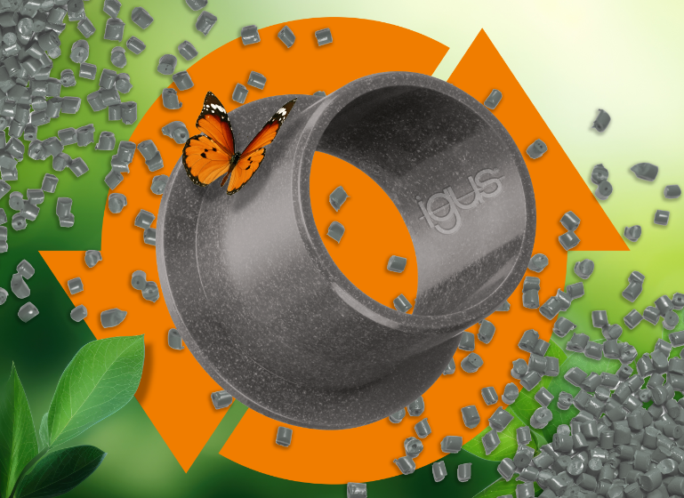
Zdjęcie PM5323-1
Bezsmarowe, odporne chemicznie i trwałe: nowe łożysko ślizgowe iglidur ECO P210 wykonane z regranulatu polimeru jest odpowiednie do zastosowań takich jak mieszadła, młyny laboratoryjne, urządzenia filtrujące i systemy myjni samochodowych. (Źródło: igus GmbH)

